今日动态
2024.4.7 星期二 晴
- 来园情况
- 出勤：小四班今日0人请假，出勤人数22人。
- 一日生活观察
一日生活观察
序号 | 姓名 | 入园情绪 | 午餐（自主吃光饭菜√需要帮助○） | 午睡（自主穿脱衣物）
1 | 高婧夏 | √ | √ | √
2 | 陈吕安冉 | √ | √ | √
3 | 陈彧 | √ | √ | √
4 | 耿宸悦 | √ | √ | √
5 | 王木禾 | √ | √ | √
6 | 芦洛希 | √ | √ | √
7 | 周金妍 | √ | √ | √
8 | 于籽欣 | √ | √ | √
9 | 陈彦潼 | √ | √ | √
10 | 李秉臻 | √ | √ | ○
11 | 杨煜枫 | √ | √ | ○
12 | 顾乐凡 | √ | √ | ○
13 | 娄丁逸 | √ | √ | √
14 | 陈铮 | √ | √ | √
15 | 杨奕 | √ | √ | √
16 | 张德坤 | √ | √ | √
17 | 丁一宸 | √ | √ | √
18 | 徐槿安 | √ | √ | √
19 | 张继宸 | √ | √ | √
20 | 邹梓宁 | √ | √ | √
21 | 刘景辰 | √ | √ | ○
22 | 刘奕泽 | √ | √ | √
备注：√能主动做到 ○需要帮助提醒

- 半日活动：快乐的毅行
春季，生机勃勃，春意盎然，为让孩子们深切体验春天的生机与活力，观察初露锋芒的小草、抽条的柳枝和五彩斑斓的小花，我们计划组织一次毅行活动，带领小朋友们走进常州技师学院。此次活动旨在锻炼孩子们的意志与体能，并让他们有机会接触和感知园外的世界。
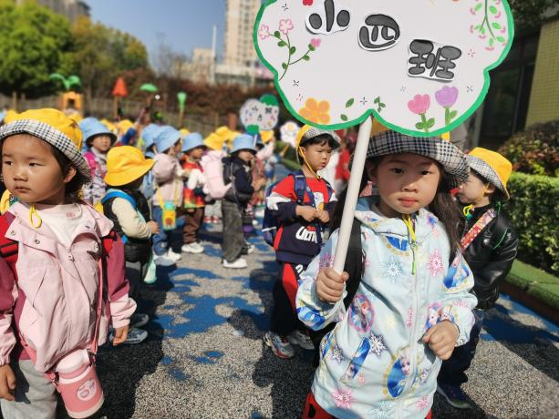 | 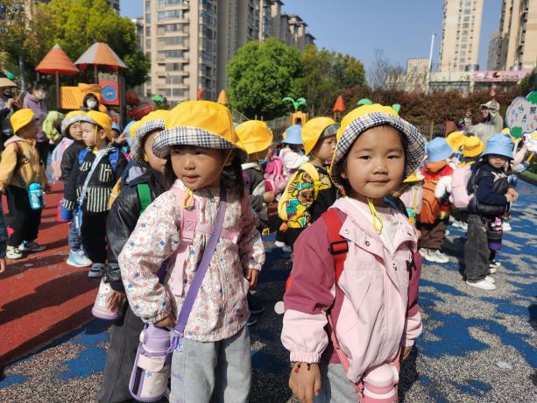
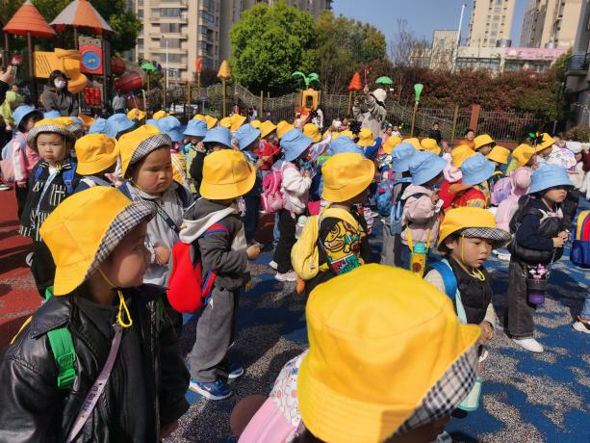 | 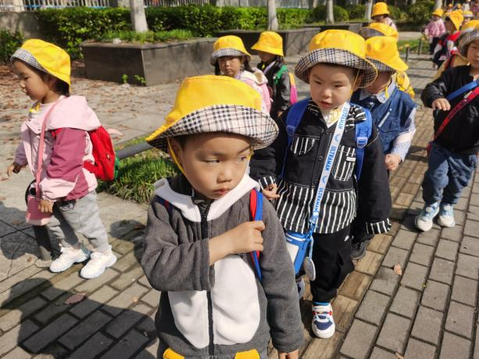
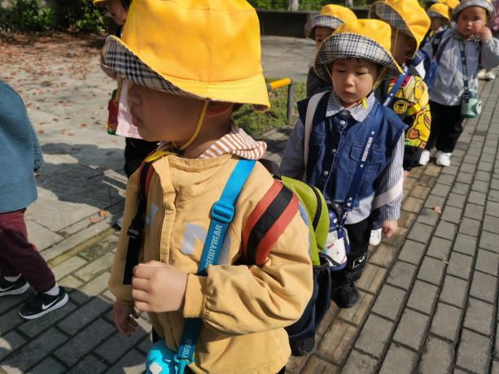 | 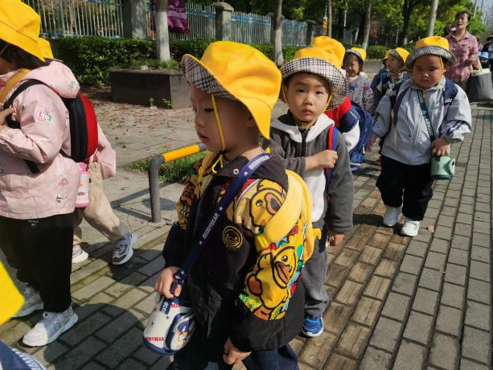

- 美味分享
到达目的地，小朋友们坐在垫子上分享书包里带来的美味食物啦！
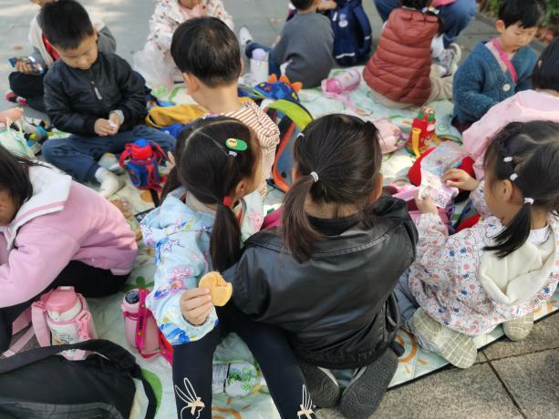 | 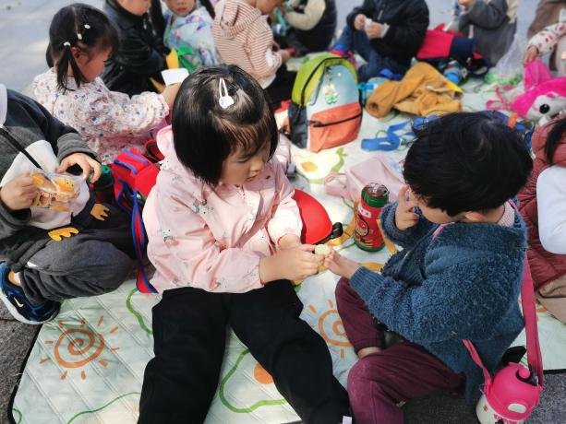
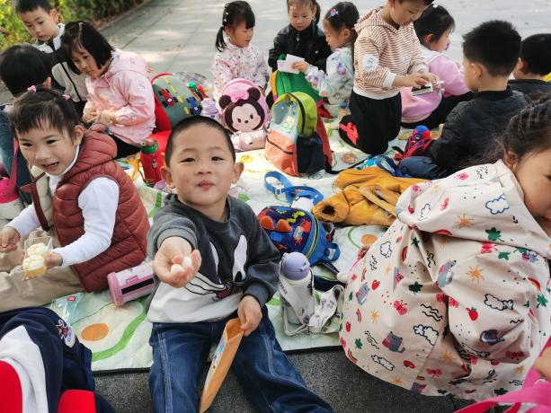 | 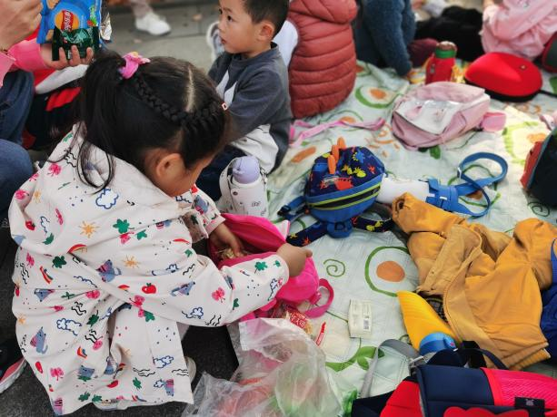
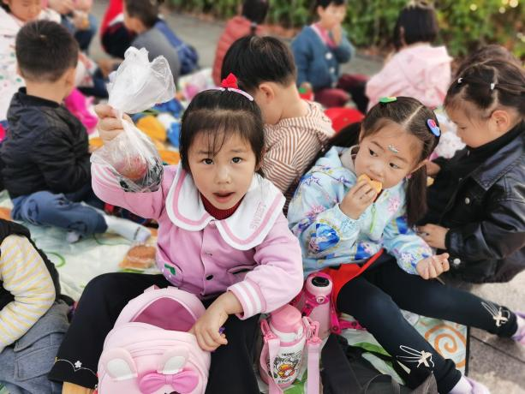 | 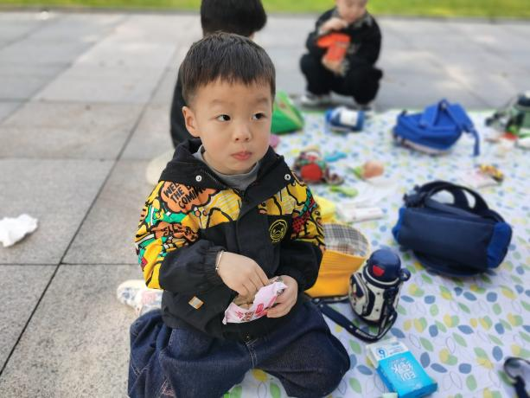

- 趣味打卡
草地上各种颜色的树叶，把它们捡起来贴在卡通小人的头上，为他们制作各种可爱的头发。
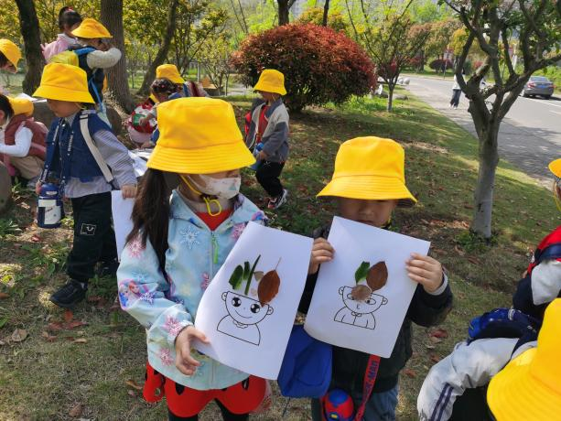 | 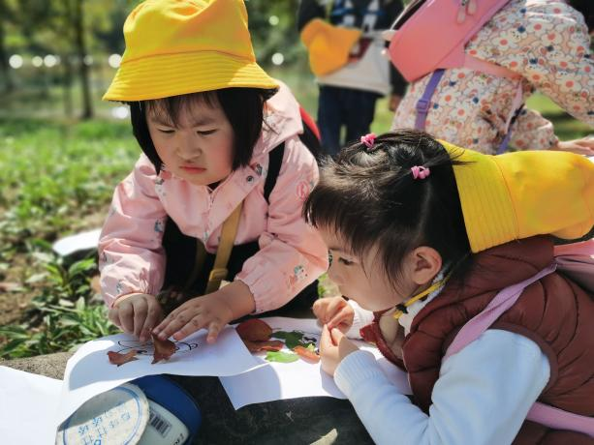
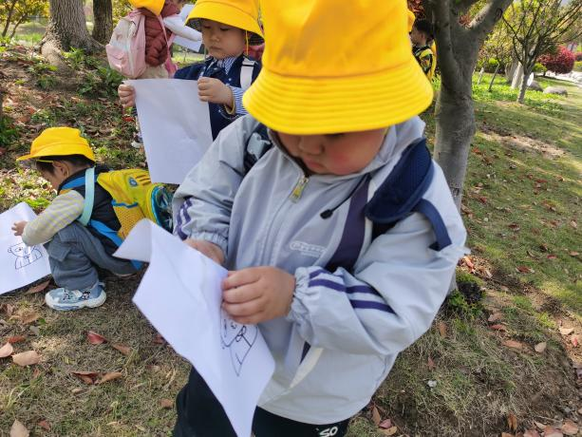 | 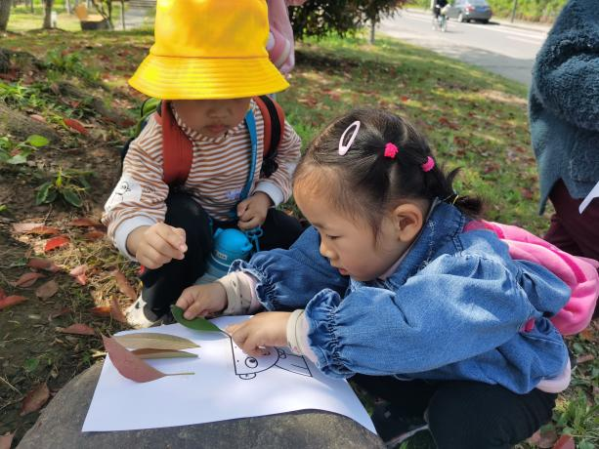
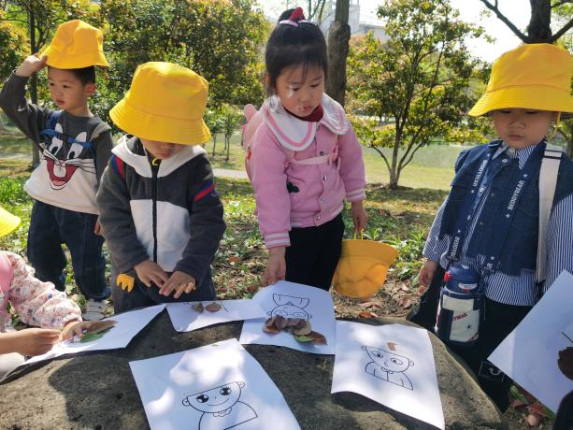 | 